Ｑ１．琵琶湖はどれくらいの大きさで、どれくらいの深さですか。
Ａ１．琵琶湖の水面の面積は６７４ｋｍ^{２}。これは滋賀県の面積の約１／６
降った雨が琵琶湖に流れ込む面積（流域面積という）は３８４８ｋｍ^{２}。
琵琶湖の湖岸の長さは２３５ｋｍ。（ほぼ大津から浜松の距離）
最も深いところは水面から１０４ｍ。
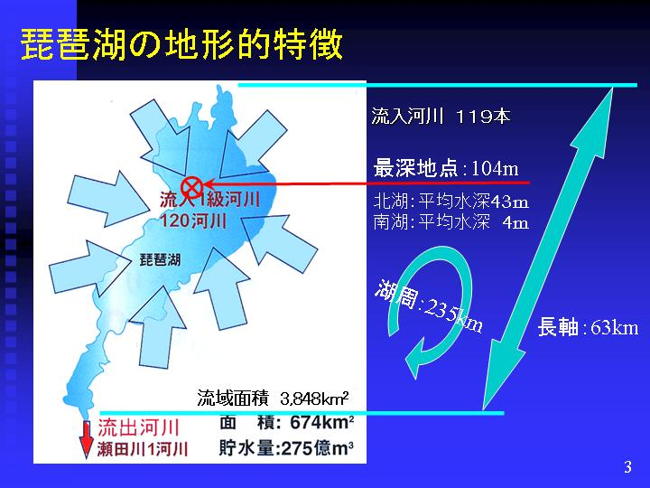
琵琶湖の水面の高さは、大阪城の天守閣とほぼ同じ（かいばつ約８４ｍ）。

琵琶湖の水位たった１ｃｍ分で。。。
119本
Ｑ２．琵琶湖はいつからあるのですか？
Ａ２．琵琶湖は世界的に見ても大変古い湖のひとつです。
琵琶湖は、今から約４００万年前にできたと考えられています。しかし、突然、現在のような大きな湖が発生したわけではありません。
そのころは、現在の場所ではなく、三重県の伊賀盆地あたりに浅い湖ができ、その後、大きさや形を変えながらだんだん北に移動し、現在のすがたになりました。

Ｑ３．琵琶湖に対する問題などはあるのですか？
Ａ３．琵琶湖の水は、瀬田川・宇治川（京都）・淀川（大阪）を通って、大阪湾に流れています。
その水は滋賀県に住むほとんどの人に利用され、滋賀県以外の下流でも約１３００万人というたくさんの人に利用されています。そのため、雨が降らないと琵琶湖の水位がどんどん下がってしまいます。すると、琵琶湖内の船の運航や漁業が思うようにできなくなります。さらに農業用や工場で使う水も足りなくなり、さらには、みなさんの家で使う生活用水もたりなくなってしまうことが考えられます。このような状況を「渇水（かっすい）」といいます。
このような時には、琵琶湖の水をめぐり上流にすむ滋賀県と、下流にすむ大阪府・京都府とが水の取り合いをすることになってしまいます。
【以上、水利用についての問題】

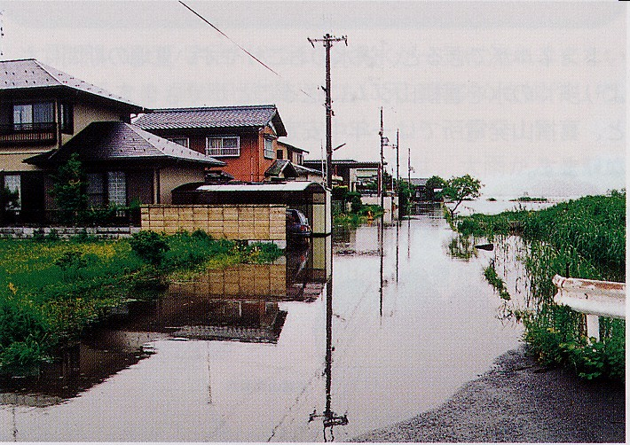
これとは逆に、梅雨や台風など大雨が続くと琵琶湖の水位が上がりすぎてしまい、琵琶湖の周辺の田畑や住宅が水びたしになってしまいます。
これまでに最もたくさん雨が降った記録は、明治２９年（1896年）９月の洪水です。このときには、彦根市では１０日間で約１０００ｍｍもの雨が降り、琵琶湖の水位は約３．８ｍまで上昇し、最大１６５ｋｍ^{２}もの土地が水につかり、元にもどるまでに約２３０日もかかりました。これは、琵琶湖の地形の特徴によるものです。琵琶湖に流れ込む河川は１１９本ありますが、流れ出る河川は、１本しかありません。よって、上がってしまった水位がなかなか下がらないのです。これは、琵琶湖の周辺に住む人々にとって、古くは奈良時代からつづく大きな問題です。このような洪水のときには、下流に住む人々はできるだけ琵琶湖から水を流してほしくないと思いますが、上流の人々は琵琶湖の水位を下げるため、よりたくさん水を流してほしいと言います。【以上、大雨についての問題】

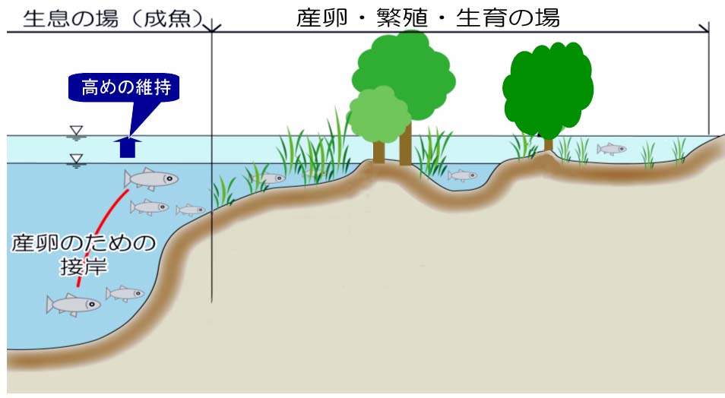
以上、人間の目からみた主な問題点をあげましたが、琵琶湖の水位を人間の都合で急に大きく下げると、琵琶湖にすむコイやフナなどの魚をはじめとする生き物にも問題が出てきます。
琵琶湖にすむ魚は１００種類をこえます。このうちほとんどは水位が浅いところで、卵を産んだり、生活したりしているので、大雨で水位が上がって田畑が水びたしになったからといって、急いで水位を下げようとすると、浅瀬に産んだ卵が干からびたり、魚が水たまりに取り残されたりし、魚や貝が減ってしまいます。【以上、生き物についての問題】

ほかにも、いろいろな問題があります。
滋賀県は現在も、人口がどんどん増えている県です。滋賀県に移り住む人々の家も増えています。そのため、山地や田畑が減り、宅地となることで水が地面にしみ込みにくくなり、集中豪雨などの大雨で道路やまちが水浸しになりやすくなったり、琵琶湖の水質が悪くなったりすることが考えられています。
また、ブラックバスなどもともと琵琶湖にいなかった魚（外来魚）が大変多くなり、琵琶湖にしかいない魚が減ってきています。
このように人間の都合で行うことによって、琵琶湖をはじめとする生き物の生活環境が大きく変化してきており、それにともなってたくさんの問題が出てきています。

Ｑ４．「Ｑ３」に対して問題があれば、どのように改善しているのですか。
Ａ４．「Ａ３」でお答えした問題に対しては、以下のように対応していますが、改善できていないものもあります。

琵琶湖では昭和４７年（1972年）から２５年間かけて、「琵琶湖総合開発事業（びわこそうごうかいはつじぎょう）」というプロジェクトが行われました。このプロジェクトは、大雨についての対策、水利用についての対策、生き物についての対策をいっしょにやろうとするものでした。
まず、大雨についての対策としては、琵琶湖の水位が上がっても田畑やまちが水びたしにならないように堤防（ていぼう）などをつくったり、琵琶湖から流れ出る川を掘り下げたりといった工事を行いました。
水利用についての対策としては、低い水位でも琵琶湖の水を使えるように、船が通るところを掘り下げたりしました。
これらの工事を行う前には、琵琶湖やそのまわりにどんな生き物たちが住んでいるかを、くわしく調べました。そして、その生き物に十分注意して工事しました。またそれだけではなく、琵琶湖にたくさんの人が訪れるよう、公園などを作りました。

しかし、これだけで、すべての問題が解決できるということではありませんでした。
そこで、現在も、琵琶湖から流れ出る川（瀬田川）を掘り下げ、さらに流れやすくする工事を続けています。【大雨についての対策】

水利用については、現在よりもさらに水が必要となれば、ダムなどをつくることも考えます。しかし水を使っているみなさんひとりひとりがムダづかいしないことがなによりも大切です。【水利用についての対策】

また、現在も水位のコントロールの仕方を検討したり、コイ・フナなどの生き物の様子をくわしく調べ続けています。また、琵琶湖とまわりのたんぼとをつなぐ取り組みも行っています。【生き物についての対策】
←琵琶湖
大阪湾→
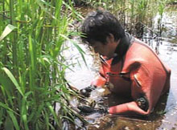

Ｑ５．琵琶湖の水位は１か月を平均すると１日どのくらいなのですか。
Ａ５． 雨の降り方（琵琶湖に流れ込んでくる水の量）によって、水位の上がり方・下がり方が大きく変わるため、１ヶ月間の平均でどのくらいかというのは一言で言うのは難しいのです。
ちなみに、昨年の１１月、１２月は雨が少なく渇水にならないよう下流の大阪・京都が最低必要な量だけ琵琶湖から流していましたが、１日あたり１ｃｍ程度下がりました。

琵琶湖の水位は、上流の人々の思いや下流の人々の思いを考えながら、国土交通省が、以下のようなコントロールをしています。
琵琶湖にはたくさんの川から水が流れ込みますが、琵琶湖から流れ出ていく川は瀬田川１本だけです。そのため大きな雨が降ると琵琶湖の水位が上がってしまい、琵琶湖のまわりの田畑やまちが水びたしになってしまいます。また、一度、琵琶湖の水位が上がれば、水位を下げるのにたいへん長い時間がかかります。
このため、前もって琵琶湖の水位を低くしておき、大雨でたくさん水が流れ込んできても、田畑やまちが水びたしにならないように備えています。
その際、梅雨などの大雨時期（６月１６日から８月３１日）までは低く、また台風シーズン（９月１日から１０月１５日）はさらに低く下げておくようにしています。
以上のとおり、琵琶湖の水位は自然に変動しているのではなく、人間が気象を考えながら決めた水位を目標にコントロールしています。下図のように目標とする水位を定め、この水位を越えないようにコントロールしています。
琵琶湖水位０ｃｍは
大阪城の高さと同じくらい
Ｑ６．琵琶湖で洪水など起こったりしないのですか。
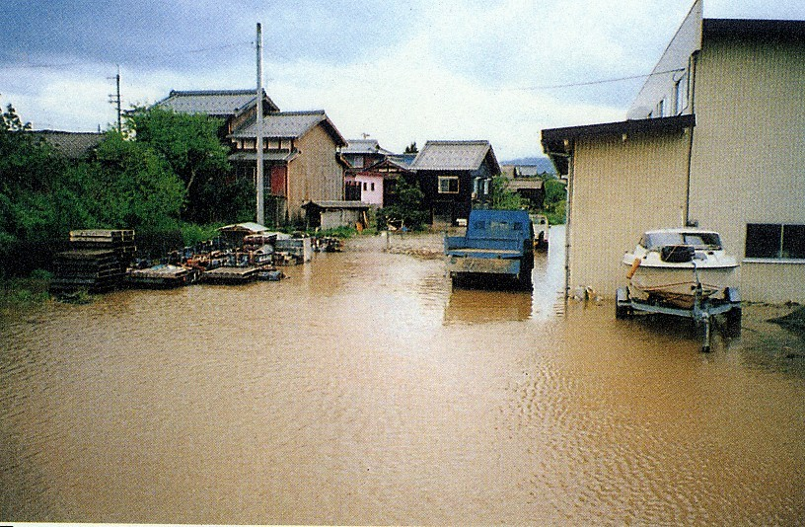
Ａ６．むかしから何度も洪水による被害は起こっています。
琵琶湖から流れ出る川が小さく、水はけがよくないために、琵琶湖周辺に住む人々は、何度も洪水が引き起こす被害に苦しめられてきました。
正しい記録が残されている明治時代以降の回数は、明治時代に約２０回、大正時代に約１０回、昭和時代に約１０回です。

これに対して、瀬田川の流れをよくする工事は奈良時代から計画され、江戸時代にも琵琶湖周辺に住む住民の強い要望によって何度か行われましたが規模の小さいものでした。
上流に住む滋賀県の住民の思うようには、なかなか実施されませんでした。それは、瀬田川の流れをよくすると、洪水が下流に行き、今度は下流が危険になってしまうためです。
しかし明治時代になり、洪水による被害が続いたため、やっと上流の琵琶湖から下流の淀川までいっせいに本格的な工事が行われることとなりました。
その際に作られたのが、瀬田川洗堰です。
瀬田川洗堰によって下流が危険なときに水を止めることができるようになったのです。
琵琶湖周辺に住む滋賀県の住民にとっては、大雨の時に琵琶湖からの水を止めることは、耐えがたいことですが、これは下流を救うために現在も行わなければならない操作です。
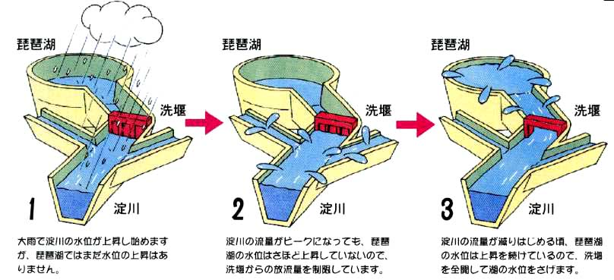

Ｑ７．琵琶湖のよい点はなんですか。
Ｑ８．琵琶湖の悪い点はなんですか。

Ａ７，８．
近畿地方は、琵琶湖の大きな恵みによって、古代から我が国の中心として栄えてきました。
琵琶湖の豊富で安定した水は、太古から恵みの水として、多くの生き物やわたしたち人間のいのちを支え、古くから近畿地方の生活や経済、文化の源となっています。

滋賀県の人は、琵琶湖のことをつぎのように言います。「Ｍｏｔｈｅｒ Ｌａｋｅ（私たちにさまざまな恵みをもたらし、さらに人々に潤いや安らぎを与える母なる湖）」。

琵琶湖について、それぞれの視点では問題はあるとしても、ひとことで、「よい」「悪い」ということはたいへんむずかしいです。
どうぞ、いちど、琵琶湖に遊びにきてください。

